Editor Einzugsgebietsverknüpfungen (MOUSE)
Menüpunkt: MOUSE > Einzugsgebietswerkzeuge
Letzte Änderung mit MIKE URBAN Version 2017 SP2.
Die Einträge sind zu finden in der Tabelle msm_CatchCon.1)

Einleitung
Zuordnung der Einzugsgebiete zu Schächten.
Ein Einzugsgebiet kann immer nur einem Schacht zugeordnet werden, das heißt ein Einzugsgebiet kann nicht auf zwei Schächte verteilt werden, beispielsweise um ein Trennsystem zu modellieren. Dafür gibt es allerdings Behelfslösungen.
Umgekehrt kann ein Schacht sehr wohl von mehreren Einzugsgebieten gespeist werden.

Dialogfeld
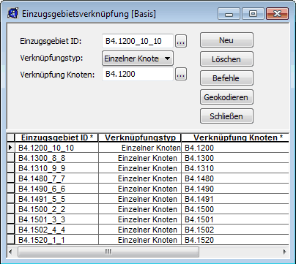Klicken zum Vergrößern
Feld | Erklärung | erf2)
Einzugsgebiet ID  (CatchID) | eindeutige ID des Einzugsgebiets | 1
Verknüpfungstyp  (TypeNo) | 0 - Keine  1 - Einzelner Knoten | 1
Verknüpfung Knoten  (NodeID) | eindeutige ID des Knotens | 1
Schaltflächen
Neu | fügt einen neuen Datensatz ein | -
Löschen | löscht ausgewählte Datensätze | -
Befehle | Standardbefehle für Datensätze | -
 | Verknüpfungslinien neu zeichnen | -
Geokodieren | Automatische Zuordnung von Einzugsgebieten zu Netzknoten durch GIS-Geokodierung | -
Schließen | schließt den Editor | -

1) Die Verbindungslinien werden parallel dazu angelegt in der Featureklasse msm_CatchConLink.
2) 1...zwingend erforderlich, 2...bedingt erforderlich, 3...rein optional

